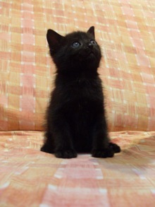

BLACKY
Questo delizioso cucciolino ama molto giocare anche all’aria aperta, quindi per lui l’ideale sarebbe una casa con giardino, naturalmente in compagnia di umani che lo amino e lo rispettino!

Per conoscerlo chiamate 338/8231573 o 338/6215272

